
New 슈퍼SOL AI 서비스 구축 사업
운영 매뉴얼
문서번호 | : | SAS_DP10_운영매뉴얼(Scrum명)
시스템명 | : | New 슈퍼 SOL AI 서비스
업 무 명 | : | Scrum명


개정이력

버전 | 날짜 | 내용 | 작성자 | 검토/승인자
0.6 | YYYY.MM.DD | 작성자 작성완료 | 작성자 | -
0.7 | YYYY.MM.DD | PL 검토완료 | 작성자 | PL 명
0.8 | YYYY.MM.DD | QA 검토완료 | 작성자 | QA 명
0.9 | YYYY.MM.DD | PM 검토 및 승인완료 | 작성자 | PM명
1.0 | YYYY.MM.DD | 고객 검토 및 승인완료 | 작성자 | 고객명

목차

1. 개요 1
1.1. 목적 1
1.2. 담당자 연락처 1
2. 약어 설명 1
3. 시스템구성 2
3.1. 서비스&시스템 구성도 2
3.2. 네트워크 구성 3
3.3. 소프트웨어 구성 3
4. OMU 4
4.1. OMP 설치 4
4.1.1. 서비스 Port 설정 4
4.1.2. Ulimit 설정 4
4.1.3. Hosts 설정 4
4.1.4. gosh2 환경 설정 5
4.1.5. 패키지 복사 5
4.1.6. 패키지 디렉토리 구조 5
4.1.7. 패키지 설정 파일 구성 6
4.1.8. genifp 환경 구성 6
4.1.9. sysm 환경 구성 7
4.2. 백업 및 복구 방안 7
4.3. 장애 발생시 대처 방안 7

개요

목적
본 가이드는 STT 관리/모니터링 시스템의 설치, 환경 설정 방법과 모니터링 가동, 중지 등 원할한 시스템 운영에 필요한 정보를 제공하기 위해 작성되었다.

담당자 연락처
T00 소프트 기술지원부서(홍길동 과장: 02-000-0000)

약어 설명
용어 | 상세설명 | 비 고
OMU | Operation Mananger Unit  STT 관리/모니터링 시스템
LMU | Langange Model Unit  언어모델 학습을 위한 프로세스
OMP | Operation Mananger Process  시스템 모니터링 및 프로세스 관리 프로세스

시스템구성

서비스&시스템 구성도
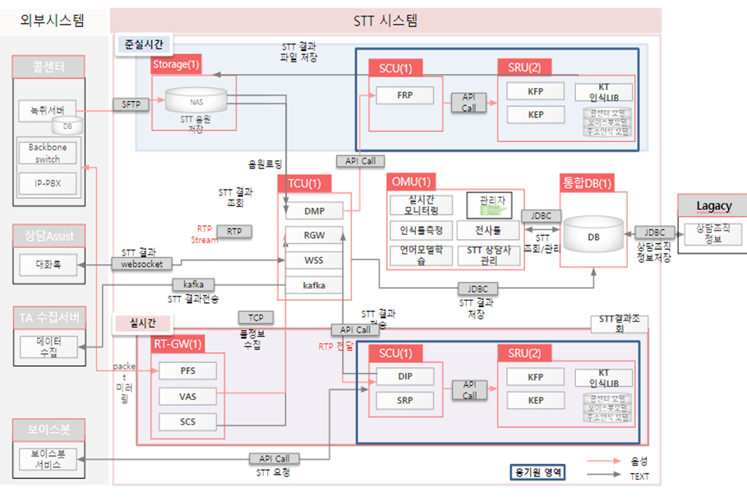

구분 | 수량 | OS | CPU | MEM | Disk | SW
OMU | 1 | Centos 7.0 64bit | 16 | 64 | 200 | Tomcat, OMU, OMP, MLU

네트워크 구성
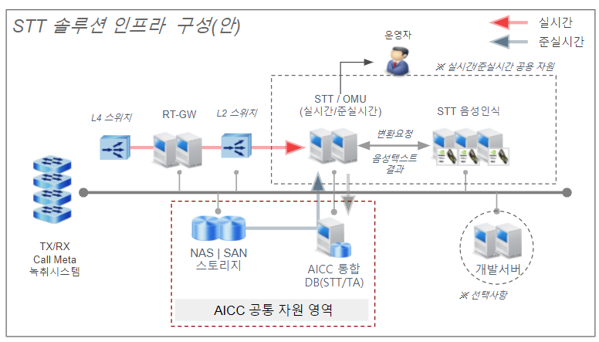

서버 | Hostname | IP | Port | 비고
OMU #1 | dev-assist | 100.100.100.100 | 7854 | 내부ip 100.00.000.10

소프트웨어 구성
서버 | Hostname | IP | Port | 비고
통합DB | dev-comdb | 100.100.100.100 | 5784 | 내부ip 100.00.000.10

OMU

OMP 설치
시스템 모니터링 및 프로세스 관리, 장애관리를 위한 프로세스 설치

서비스 Port 설정
OMU 패키지에서 사용하는 포트를 정의한다.

~]$ vi /etc/services
## [BEGIN] kt asr server settings ###################
alarm_port 4102/tcp # kt-asr-server
oms_port 4992/tcp # kt-asr-server
## [END] kt asr library settings ###################

Ulimit 설정
프로세스에서 열수 있는 최대 파일 수를 정의한다.

~]$vi /etc/sercurity/limits.conf
## root 설정 ##
root soft nofile 65536
root hard nofile 65536
root soft nproc 65536
root hard nproc 65536
## gosh2 설정 ##
gosh2 soft nofile 65536
gosh2 hard nofile 65536
gosh2 soft nproc 65536
gosh2 hard nproc 65536

Hosts 설정
OMU 서버 IP 를 등록한다

~]$ vi /etc/hosts
10.213.177.57 OMSU0

gosh2 환경 설정
.bashrc 는 계정의 환경파일이며, 실행명령의 Path 등록 및 경로이동을 편리하게 하기 위한 alias를 정의한다.

##################################################################
export LANG=ko_KR.UTF8
DISPLAY=localhost:0.0; export DISPLAY

LD_LIBRARY_PATH=${LD_LIBRARY_PATH}:/opt/${USER}/lib:/usr/local/lib;export LD_LIBRARY_PATH

LD_LIBRARY_PATH_64=${LD_LIBRARY_PATH_64}:/opt/${USER}/lib:/lib64:/usr/lib64:${HOME}/lib; export LD_LIBRARY_PATH_64
####################################################################

패키지 복사

~]$ tar zxvf omp.tar.gz 압축해제
~]$ mkdir –p /opt/gosh2 디렉토리 생성
~]$ cp -R ./omp/gosh2 /opt/gosh2 패키지 복사
~]$ chown –R gosh2:gosh2 /opt/gosh2 패키지 디렉토리 소유자 gosh2 변경

패키지 디렉토리 구조
.bashrc 는 계정의 환경파일이며, 실행명령의 Path 등록 및 경로이동을 편리하게 하기 위한 alias를 정의한다.

디렉토리 명 | 설명
/opt/gosh2/bin | 서비스에 관련된 실행파일 및 유틸리티
/opt/gosh2/cfg | 각 실행파일의 설정파일
/opt/gosh2/lib | 실행파일에서 사용하는 라이브러리
/opt/lm-tools | 언어모델 학습 스크립트 및 base모델, base copus
/log/gosh2/gif | genifp 프로세스 로그
/log/gosh2/haf/pnr | pnr 프로세스 로그
/log/gosh2/omp | omp 프로세스 로그
/log/gosh2/war | war 프로세스 로그

패키지 설정 파일 구성
프로세스별 설정 파일을 환경에 맞게 구성한다.
- /opt/gosh2/cfg/haf/haf.ini
파라미터 | 설명 | 비고
HOSTNAME | 현재 pnr이 기동하는 유닛명
LOG_LEVEL | pnr 로그레벨
SYSTYPE | 현재 시스템 유닛명 | SCU 1 , SRU:4 , OMU : 2
SYSID | 시스템 ID | 다중으로 구성 가능

파라미터 | 설명 | 비고
SYSM_PROC | 고유 프로세스명
gosh2 | 실행계정
RESPAWN | 종료시 자동 재기동하는 옵션
BOTH | ACTIVE-STANDBY 구조 모두 실행
1000 | 사용안함 | 프로세스 행업체크 주기(ms)

genifp 환경 구성
전체 유닛간의 통신 인터페이스를 담당하는 모듈

~]$ genifp -C
General Interface Process Configuration(60329) SysType-Id(4-2)
memory version : cool
============================================================
<< COMMON >>
01) Log File : /log/gosh2/gif/gif.log 프로세스 로그 위치
02) Common LogLevel : 3 ( C L R ) 프로세스 로그 레벨 설정
03) Local LogLevel : 5 ( C L R N I )
04) Log Flush : Off
05) Sel Sleep : 0 (msec)
06) HB Interval : 5 (sec) omp 프로세스 연결 상태 체크 interval(default : 5)
07) HB Timeout : 10 (sec) HeartBeat 전송 후 무응답 시간 설정(default: 10)

<< STAT >>
08) Retry Interval : 5 (sec)
09) Stat Server IP : 10.213.177.57 omp 서버 IP
10) Stat Server Port : 39999 omp 통계 수집 Port
11) Retry File : /opt/gosh2/dat/staifp/retry/rerty.raw
12) Fault Directory : /opt/gosh2/dat/staifp/fault
13) Work File : /opt/gosh2/dat/staifp/work/.tmpwork
14) MCIF Retry Interval : 0 (sec)

sysm 환경 구성
전체 유닛간의 통신 인터페이스를 담당하는 모듈
~]$ sysm –C

SYSTEM MONITORING PROCESS CONFIGURATION (unRegistration-System)
============================================================
1) Log File : /log/gosh2/haf/sysm/sysm.log sysm 프로세스 로그위치
2) Log Level(local) : 5 ( C L R N I ) sysm 프로세스 로그 레벨
3) Log Flush : OFF
4) Sel Sleep : 500 (msec)

5) Log Level (PNR) : 3 ( C L R ) pnr 프로세스 로그 레벨
6) Sys Type (local) : 4 서버 타입 (/opt/gosh2/cfg/haf/haf.ini 설정값)
7) Sys Id (local) : 2 서버 ID (/opt/gosh2/cfg/haf/haf.ini 설정값)

백업 및 복구 방안

장애 발생시 대처 방안
장애 상황 | 대처 방안
 | 장애발생시 수행 작업 절차 기재
`
<작성 가이드>

■ 정의 및 용도
  - 구축된 시스템을 관리자가 운영할 수 있도록 시스템의 특징 및 구성, 운영 절차, 운영 방법, 비상 대처 방법, 백업 및 복구 등 시스템 운영 시 필요한 내용을 기술

■ 작성시 포함 내용
  - 시스템 개요
    - 시스템이 처리하는 업무, 주요 기능 등을 기술
    - 시스템의 관리자 메뉴 구성을 표형태로 작성

  - 응용 시스템 운영 방법
    - 대상 시스템 설치 위치 및 설치 방법
    - 대상 시스템 서비스 시작 및 종료 방법
    - 대상 시스템 백업 및 복구 방법

  - 솔루션 운영 방법
    - 대상 솔루션 설치 위치 및 설치 방법
    - 대상 솔루션 서비스 시작 및 종료 방법
    - 대상 솔루션 백업 및 복구 방법

  - 관리자 작업 방법
    - 관리자가 정기적 또는 비정기적으로 수행해야 하는 업무에 대한 방법

